CENTRO DE DOCUMENTACIÓN CIDAP

Fuente: Diario El Comercio
Fecha: lunes 11 de enero de 2016
Página: 4 Tendencias
Año: 110
Edición: 41061
Descriptores: TEJIDO FIBRAS NATURALES, TEJIDO EN CABUYA, BOLSOS Y SHIGRAS, ARTESANIAS TUNGURAHUA

Hábiles manos diseñan con cabuya shigras y bolsos

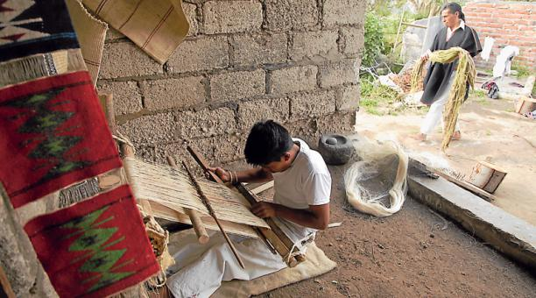

Alex Chango, de 16 años, es otro experto en la técnica del tejido y en el proceso para preparar la cabuya,

La cabuya es la materia prima que Ramona Chango utiliza para elaborar bolsos, shigras y costales para guardar la cebada y los granos que producen los comuneros del pueblo indígena Salasaka, en Tungurahua. La materia prima, con que se teje en los telares rudimentarios de madera, la obtiene de las hojas del penco de cabuya verde.

Luego de un proceso que tarda dos semanas logra sacar los hilos finos de color dorado. La preparación la aprendió a los 15 años. Sus padres Leonidas y Rosa Chango le enseñaron esta técnica con más de 150 años de práctica.

“Los conocimientos vienen desde mis tatarabuelos. Ellos trabajaban la cabuya tejiendo shigras, bolsos, sandalias y saquillos de todos los tamaños para guardar los granos. En esos años no había las balanzas como ahora, solo se hacía de acuerdo al tamaño de los recipientes el trueque”, dice la mujer de 70 años.

En la comunidad es una de las cuatro artesanas que utilizan la cabuya en la elaboración de manualidades. Sus trabajos los venden a los turistas que llegan de Estados Unidos, Alemania, Chile y de otros lugares. Asimismo, en Ambato son utilizados para la venta de semillas de la cebada o de trigo.

En el estrecho corredor de su pequeña casa, edificada con paredes de bloques con madera y techo de teja, funciona el taller. Está ubicado en la comunidad de Churumanga, a 10 minutos de este centro poblado en la vía Ambato-Baños. Allí diseña los nuevos modelos de bolsos. Lentamente ordena cada una de las hebras para tejer y dar forma a estos artículos.

Los bolsos que están decorados con colores, rojo, morado y rosado, cuelgan en su pequeña habitación, en este poblado localizado a 15 minutos al oriente de la capital de Tungurahua.

Heriberto Chango, otro artesano, explica que las fibras de nailon y la lana sintética están reemplazando a la cabuya. Sin embargo, la gente adulta de la comunidad aún lo usa, aunque pierde vigencia en las jóvenes. Los costales, los bolsos y las shigras autóctonas indígenas son reemplazadas por las mochilas, los saquillos sintéticos, carteras y las funda plástica.

Antes la gente guardaba el grano como semilla o para alimentarse en épocas secas. “Para atraer a los jóvenes estamos sacando nuevos modelos de bolsos y shigras. Eso está ayudando a que nuevamente empiecen a usarlos. Son resistentes y está forrados con tela”.

Antes en el pueblo de 12 000 habitantes una veintena de artesanas se dedicaba a esta actividad en esa comuna de casas dispersas. Ahora cuatro personas mantienen esa habilidad. Elvia Chango, la hija de Ramona, también aprendió los secretos en la elaboración de esas manualidades.

Hace los bolsos y las shigras con dos tipos de agarradera a los costados o los complementa con una faja para llevarlos en el hombro y la tradicional para cruzarla por el cuello. Con paciencia envuelve los hilos en la ordenadora construida con madera.

Luego, pasando de un lado a otro los hilos y ajustando con una madera alargada, da forma a una especie de tela rústica y gruesa, que es de color amarillo. Tiene unos filos de colores morado, rojo y negro que identifican a la comunidad como adorno. Una vez lista con una aguja cose y va uniendo las partes que dan forma a un costal o al bolso que es decorado con una faja tejida con lana de borrego. El costo es de USD 10 y 15.

